**პერსონალური ინფორმაცია** 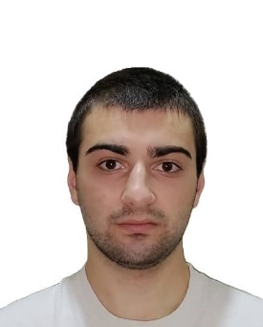

სახელი გვარი----გიგა მესხიძე

დაბადების თარიღი----05.09.2000

ელფოსტა----gigamesxidze6@gmail.com

მობილურის ნომერი----568917013

**განათლება**

2006წ.-2015წ.----23-ე საჯარო სკოლა

2015წ.-2018წ.----თბილისის კლასიკური გიმნაზია

2018წ.-დღემდე----ილიას სახელმწიფო უნივერსიტეტი-საბუნებისმეტყველო მეცნიერებებისა და მედიცინის ფაკულტეტი. განხრა-ბიოლოგია

**სამუშაო გამოცდილება**

01.03.2019-20.06.2021----ნიუ ჰოსპიტალსი-პედიატრიის გადაუდებელი დახმარების დეპარტამენტი(რეინჯერი)

01.08.2021-15.02.2022----თევზის ბაზარი-დისტრიბუცია

ტურისტულ კომპანიაში-მძღოლი

გრინმობილი-მძღოლი

**უცხო ენები**

ქართული-მშობლიური

ინგლისური-კარგად

**კომპიუტერული პროგრმები**

Microsoft Office (Word, Excel, PowerPoint)-კარგად

**მართვის მოწმობა**

B-კატეგორია